СПРАВКА
по вопросу
«О реализации проекта по модернизации региональных систем общего образования и повышению заработной платы учителей» (далее – проект)

Реализация проекта инициирована Председателем Правительства Российской Федерации Путиным В.В. в апреле 2011 года. Ключевой целью проекта является доведение средней заработной платы учителей до средней заработной платы по экономике соответствующего субъекта Российской Федерации.

При этом средства федеральной субсидии направляются на софинансирование расходных обязательств субъектов Российской Федерации, возникающих при реализации комплекса мер по модернизации региональных систем общего образования.

Комплекс мер включает одно или несколько из следующих мероприятий:
а) приобретение оборудования (учебно-лабораторное, учебно-производственное, спортивное и компьютерное оборудование, оборудование для организации медицинского обслуживания обучающихся, оборудование для школьных столовых);
б) приобретение транспортных средств для перевозки обучающихся;
в) пополнение фондов школьных библиотек;
г) развитие школьной инфраструктуры (текущий ремонт с целью обеспечения выполнения требований к санитарно-бытовым условиям и охране здоровья обучающихся, а также с целью подготовки помещений для установки оборудования);
д) повышение квалификации, профессиональная переподготовка руководителей общеобразовательных учреждений и учителей;
е) модернизация общеобразовательных учреждений путем организации в них дистанционного обучения для обучающихся (увеличение пропускной способности и оплата интернет-трафика, обновление программного обеспечения и приобретение электронных образовательных ресурсов);
ж) осуществление мер, направленных на энергосбережение в системе общего образования.
Согласно механизму реализации проекта средства федеральной субсидии направляются на замещение указанных расходных обязательств субъектов Российской Федерации. В результате замещения средства субъекта Российской Федерации, предусмотренные им на указанные цели, направляются на повышение заработной платы учителей общеобразовательных учреждений.

Общий объем финансирования проекта из федерального бюджета на 2011-2013 гг. составляет 120,0 млрд. рублей (таблица 1).

Таблица 1

Объемы финансирования проекта по модернизации региональных систем общего образования и повышения заработной платы учителей по годам
Год | Объем федеральной субсидии, млрд. рублей
2011 г. | 20
2012 г. | 60
2013 г. | 40

Во всех регионах утверждены согласованные с Минобрнауки России комплексы мер по модернизации региональных систем общего образования в 2011 году, в которых отражены основные параметры реализации проекта и направления расходования федеральной субсидии.

В срок до 1 августа 2011 г. Минобрнауки России были заключены соглашения со всеми субъектами Российской Федерации, в соответствии с которыми направлены средства из федерального бюджета в бюджеты субъектов Российской Федерации. Все соглашения были размещены на сайте Всероссийской политической партии «Единая Россия» в разделе «Модернизация образования».

Объемы финансирования из федерального бюджета мероприятий комплексов мер в субъектах Российской Федерации распределены следующим образом (рисунок 1).
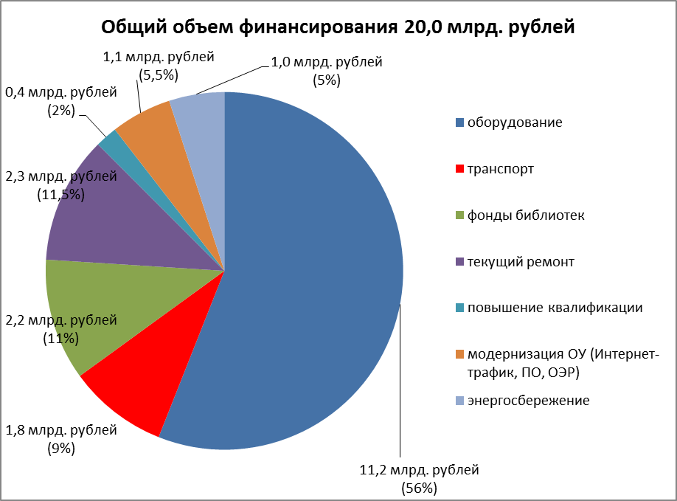
Рис 1. Финансирование из федерального бюджета мероприятий комплексов мер
по модернизации в 2011 году систем общего образования субъектов
Российской Федерации

Из 20 млрд. рублей федеральной субсидии 6,8 млрд. рублей направлены на возмещение произведенных в 2011 г. расходов бюджетов субъектов Российской Федерации (местных бюджетов), связанных с исполнением расходных обязательств, предусмотренных комплексами мер и 13,2 млрд. рублей – дополнительные средства на модернизацию образования.
В соответствии с официальными письмами от органов исполнительной власти субъектов Российской Федерации, осуществляющих управление в сфере образования и в сфере финансов, Минобрнауки России ежемесячно получает данные по средней заработной плате учителей общеобразовательных учреждений.
В сентябре 2011 г. среднемесячная заработная плата учителей в 40 субъектах Российской Федерации превысила среднемесячную заработную плату работников в целом по экономике I квартала 2011 г., в 4 регионах достигла средней заработной платы по экономике субъекта Российской Федерации, в 38 регионах среднемесячная заработная плата учителей в субъекте Российской Федерации за сентябрь 2011 г. увеличилась не менее чем на 30 процентов по сравнению с I кварталом 2011 года.
Среднемесячная заработная плата учителей в октябре 2011 г. в 50 субъектах Российской Федерации превысила среднемесячную заработную плату работников в целом по экономике, в 1 регионе достигла средней заработной платы по экономике, в 31 регионе среднемесячная заработная плата учителей за октябрь 2011 г. увеличилась не менее чем на 30 процентов по сравнению с I кварталом 2011 года.
Также с сентября 2011 г. Минобрнауки России организован мониторинг выплаты заработной платы на уровне каждого общеобразовательного учреждения. На информационном ресурсе kpmo.ru в разделе «Мониторинг региональных систем общего образования» в открытом доступе находится информация по каждой школе.
Сопоставление официальных данных и данных мониторинга с уровня школ позволяет получать объективную картину динамики повышения заработной платы учителей.
Необходимо отметить, что реализация проекта по модернизации региональных систем общего образования стимулировала повышение с сентября 2011 года заработной платы и другим категориям педагогических работников. Такое повышение по уточненным данным произошло в 57 регионах.
В адрес Минобрнауки России поступают обращения граждан Российской Федерации с информацией о том, что повышение зарплаты в сентябре 2011 года в некоторых муниципальных образованиях основано лишь на увеличении учебной нагрузки учителей.
На данный момент эти данные не подтверждаются, но Минобрнауки России направило письмо в адрес органов исполнительной власти субъектов Российской Федерации, осуществляющих управление в сфере образования, о недопустимости повышения средней заработной платы учителей в рамках реализации проекта по модернизации региональных систем общего образования за счет увеличения дополнительной учебной нагрузки.
Помимо мониторинга заработной платы проводится мониторинг выполнения регионами других обязательств, принятых в рамках реализации проекта. Анализ выполнения этих обязательств за III квартал 2011 г. выявил, что по ряду показателей имеется невыполнение, во многом связанное с неправильным определением регионами плановых значений индикаторов.

Информационно-разъяснительная работа

Обращения граждан Российской Федерации.

Тематика обращений граждан Российской Федерации в адрес Минобрнауки России в основном связана с механизмом повышения средней заработной платы учителям в рамках проекта. В ходе анализа указанных обращений в большинстве случаев информация, сообщаемая отдельными учителями о невыплате или недостаточном повышении заработной платы, не подтверждается.
Руководителям органов исполнительной власти субъектов Российской Федерации, осуществляющих управление в сфере образования, от жителей которых поступило наибольшее количество обращений с сообщениями о проблемах с выплатой заработной платы учителям, было рекомендовано усилить информационно-разъяснительную работу по реализации проекта в педагогических коллективах общеобразовательных учреждений.
За период с 4 октября 2011 г. по 8 декабря 2011 года в адрес Минобрнауки России поступило 187 обращений граждан по вопросам повышения заработной платы учителям общеобразовательных учреждений в рамках реализации проекта (рис. 1):
сентябрь 2011 г. - 16 обращений;
октябрь 2011 г. – 108 обращений;
ноябрь 2011 г. – 50 обращений;
декабрь 2011 г. (по состоянию на 8 декабря 2011 г.) – 13 обращений.
Рис. 1. Количество обращений от граждан Российской Федерации по вопросам выплаты заработной платы учителям общеобразовательных учреждений в 2011 году

В разрезе федеральных округов:
- Северо-Кавказский федеральный округ- 30 (Республика Дагестан-13);
- Приволжский федеральный округ- 25 (Ульяновская область-6);
- Центральный федеральный округ – 26 (Тверская область-3);
- Дальневосточный федеральный округ – 25 (Приморский край-11);
- Сибирский федеральный округ – 24 (Красноярский край-6);
- Северо-Западный федеральный округ – 21 (Архангельская область-4);
- Южный федеральный округ – 24 (Ростовская область-9);
- Уральский федеральный округ – 12 (Курганская область-5).
В последнее время наметилась тенденция к уменьшению количества таких обращений. Всего обращения поступили из 61 субъекта Российской Федерации.
Телефонная «горячая линия» Минобрнауки России
С 17 октября 2011 г. Минобрнауки России организовало телефонную «горячую линию» по вопросам повышения заработной платы учителей в рамках проекта.
По инициативе Минобрнауки России в каждом субъекте Российской Федерации также была организована региональная телефонная «горячая линия», назначены ответственные исполнители за ее работу.
За период с 17 октября по 8 декабря 2011 г. на телефонную «горячую линию» поступило 1111 звонков из 82 субъектов Российской Федерации (рис.2).
Рис. 2. Количество звонков, поступивших на телефонную «горячую линию» Минобрнауки России в 2011 г. от учителей, по вопросам выплаты заработной платы

В последнее время наметилась устойчивая динамика снижения обращений граждан по телефону как на федеральную, так и на региональные «горячие линии»:
с 17 – 31 октября (14 дней) – 555 звонков;
с 1 ноября - 1 декабря (30 дней) – 510 звонков;
С 1 декабря – 8 декабря – 46 звонков.
В настоящее время ежедневно на телефонную «горячую линию» поступает в среднем 15 звонков.
Кроме того, принято решение о продолжении работы в первом квартале 2012 года телефонной «горячей линии» Минобрнауки России по вопросам выплаты заработной платы учителям. Также в адрес региональных руководителей органов исполнительной власти, осуществляющих управление в сфере образования, было направлено письмо с рекомендациями продлить срок работы аналогичных телефонных «горячих линий» на региональном уровне.

Минобрнауки России разработало и направило для использования в адрес руководителей органов исполнительной власти субъектов Российской Федерации, осуществляющих управление в сфере образования, макет информационного плаката для каждой школы о разъяснении механизма повышения заработной платы учителей, а также буклет, содержащий основную информацию о реализации проекта МРСО. Были направлены соответствующие рекомендации разработать такие буклеты в регионах с учетом их специфики.
На специализированном сайте проекта mrso-mon.ru организован форум, на который могут обращаться учителя с вопросами о повышении заработной платы. Важно, что эти вопросы будут размещаться в открытом доступе и по каждому из них также в открытом доступе будет проведена проверка и дан официальный ответ.
Минобрнауки России рекомендовало органам исполнительной власти субъектов Российской Федерации, осуществляющим управление в сфере образования, организовать на своих сайтах специальный раздел, содержащий полную информацию о реализации проекта на региональном уровне.
Необходимо подчеркнуть, что все регионы разместили в открытом доступе информацию об объемах средств в разрезе муниципальных образований в 2011 году, предназначенных на реализацию мероприятий проекта.
Также во всех регионах в октябре-ноябре 2011 года проведены пресс-конференции с участием учителей школ, представителей региональных профсоюзных организаций.
До конца 2011 года планируется проведение совещаний-семинаров по направлениям реализации проекта в федеральных округах Российской Федерации. Такие совещания уже состоялись в Северо-Кавказском, Северо-Западном и Южном федеральных округах.
Проект послужил импульсом к обсуждению вопросов систем оплаты труда учителей. В связи с этим Минобрнауки России совместно с экспертным сообществом планирует проведение 21-22 декабря 2011 г. в Москве Всероссийской конференции руководителей органов исполнительной власти субъектов Российской Федерации, осуществляющих управление в сфере образования, на тему: «Модернизация региональных систем общего образования: итоги 2011 года и задачи на 2012 год».

Закупка оборудования для школ

Практически во всех регионах подведены итоги закупочных процедур и заключены государственные контракты. В настоящее время осуществляется поставка соответствующего оборудования в общеобразовательные учреждения. В декабре 2011 года планируется, что все поставки будут завершены.
По имеющимся данным поставка нового оборудования в 2011 году будет осуществлена в порядка 7 тыс. школ, будет приобретено свыше 2 тыс. транспортных средств для перевозки обучающихся, в 2,3 тыс. школ будет организовано дистанционное обучение. Закуплено 38 млн. единиц учебной литературы, что позволит пополнить фонды 30 тыс. школьных библиотек.
28 ноября 2011 г. состоялось заседание координационной группы Минобрнауки России по вопросу модернизации региональных систем общего образования и повышения заработной платы учителей. По итогам данного заседания было решено уделить особое внимание вопросам результатов закупки и поставки в общеобразовательные учреждения оборудования в рамках реализации проекта.

Привлечение молодых учителей на работу в школы

Реализация проекта стимулировала привлечение молодых учителей на работу в школы. Прирост численности принятых на работу в школы молодых учителей с 1 сентября 2011 г. по сравнению с 1 января 2011 г. составил около 10 %.

Планы реализации проекта в 2012 году

По итогам заседания коллегии Минобрнауки России, состоявшегося 27 октября 2011 г., было направлено письмо в адрес руководителей высших исполнительных органов государственной власти субъектов Российской Федерации о предложениях по внесению изменений в постановление Правительства от 31 мая 2011 г. № 436 «О порядке предоставления в 2011-2013 годах субсидий из федерального бюджета бюджетам субъектов Российской Федерации на модернизацию региональных систем общего образования» и планах реализации проекта в 2012 году.
Минобрнауки России в январе 2012 года планирует провести анализ результатов реализации проекта в 2011 году, согласовать в январе 2012 года представленные субъектами Российской Федерации комплексы мер по модернизации региональных систем общего образования и в феврале 2012 г. заключить соглашения с высшими исполнительными органами государственной власти субъектов Российской Федерации о предоставлении в 2012 году субсидий из федерального бюджета бюджетам субъектов Российской Федерации на модернизацию региональных систем общего образования. Также до конца февраля 2012 года планируется направить первый транш в размере 30 млрд. рублей в бюджеты субъектов Российской Федерации.
В силу актуальности вопросов капитального ремонта и реконструкции общеобразовательных учреждений предполагается расширить перечень направлений расходования федеральной субсидии, включив в них возможность проведения капитального ремонта и реконструкции. При этом объем расходования средств на капитальный ремонт и реконструкцию предполагается установить не более 25% от размера субсидии, что обосновано соответствующей расчетной потребностью регионов.
Повышение заработной платы учителей предлагается осуществлять с учетом роста средней заработной платы по экономике субъектов Российской Федерации. Важнейшей целью реализации проекта в следующем году является доведение во всех регионах средней заработной учителей в IV квартале 2012 г. до средней заработной платы по экономике соответствующего субъекта Российской Федерации за I квартал 2012 года.

